Портфолио наставника

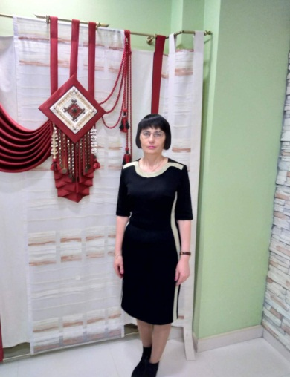 | Кшнякина Зинаида Ивановна
Направления профессиональной деятельности и интересы, в рамках которых осуществляется наставническая деятельность:
Исправление неуд. оценок по физике, русскому, родному, английскому языкам,
конкретная психоэмоциональная поддержка

Образование: МГУ им.Огарева, «Филологический факультет» (г.Саранск, год окончания 1997)
Должность в настоящее время: учитель мокшанского языка и литературы

Профессиональный опыт, стаж работы: МОУ «Старошайговская СОШ», стаж 25лет

Опыт работы наставником:1год

Профессиональные достижения | - Автор методических разработок по предмету «Литература» (Разработаны программы внеурочной деятельности по курсам «В гостях у сказок» и «Мастерство выразительного чтения»);  - Участник муниципального этапа конкрса «Лучший учитель морд.(мокш) языка 2018г.
Профразвитие  по профилю наставнической деятельности | - 2018 г. – «Современные подходы преподавании морд.(мокш.,эрз.)языков в условиях реализации ФГОС.
Работа в качестве эксперта, члена рабочих групп и др. | - член жюри муниципального этапа Всероссийской олимпиады школьников по мокшанскому языку с 2010 по 2021г.
Наиболее значимые публикации | - публикация в районной газете «Трудовая правда» о выступлении учеников с «Воскресной школы»;  - публикации с выступлений на сайте школы
Наиболее значимые грамоты и благодарности | - Благодарность Главы Старошайговского муниципального района за подготовку призера Всероссийской олимпиады школьников по мокшанскому языку(2018г,2019г.);  - Грамота за успешное прохождение теста в рамках Всероссийской культурно-просветительской акции «Культурный марафон» (2019г);  - Благодарственное письмо главы РМ за большой личный вклад в подготовку и успешное проведение выборов президента РФ(2018г.);  - Благодарность Председателя Государственного Собрания Республики Мордовия(2018г);  -Благодарность за организацию и активное участие в проведении Всероссийской дистанционной олимпиады с международным участием (2017г,2018г,2019г)  -Диплом первой степени участника по общественному здоровью.

- Формат портфолио наставника
(для обучающихся)

фото | ФАМИЛИЯ, ИМЯ, ОТЧЕСТВО
Интересы, в рамках которых осуществляется наставническая деятельность:
(например: формирование социального капитала, приобретение навыков наставничества, поиск единомышленников для реализации проекта…)
Место учебы | указать образовательную организацию, курс/класс
Мои достижения в учебе | Например:  - отличник в учебе или высокие оценки (не ниже «4») по гуманитарным дисциплинам;  - победитель/лауреат республиканского конкурса …  - …
Мои достижения в спорте | Например:  - имею первый юношеский разряд по шахматам;  - чемпион Республики Коми по … в … году;  -…
Мои достижения в общественной работе | Например:  - лидер общественной организации учащихся «…»;  - активный участник «Юнармии» Республики Мордовия с 2018 г. (что сделано);  - …
Наиболее значимые грамоты и благодарности | Например,  - Благодарность СОШ №… «За успехи в учебе» (2018, 2019 гг.);

